计算机网络

1. 概述
2. 制定因特网的正式标准要经过以下四个阶段：

(1).因特网草案Internet draft

(2).建议标准proposed standard

(3).草案标准draft standard

(4).因特网标准Internet standard

还有三种RFC：历史的，实验的，提供信息的

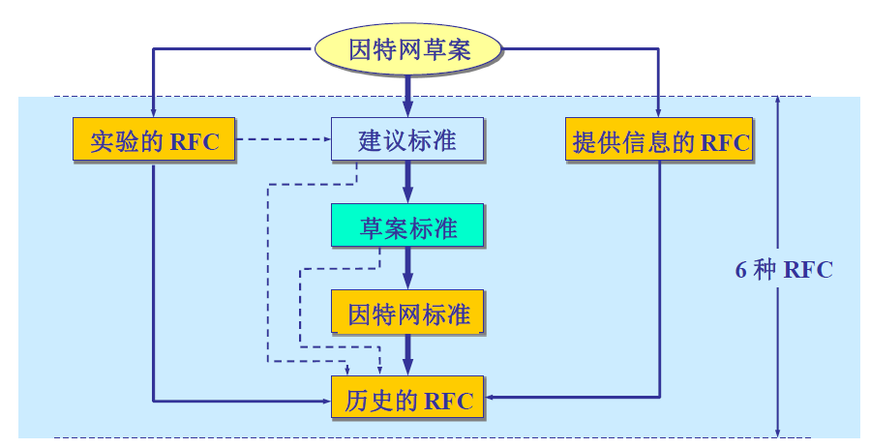

1. 因特网的组成：边缘部分（主机） + 核心部分（网络和路由器）

边缘部分端系统间的通信方式：客户-服务器方式 C/S + 对等连接方式 P2P

核心部分通信方式：电路交换 + 报文交换 + 分组交换（适合Internet）

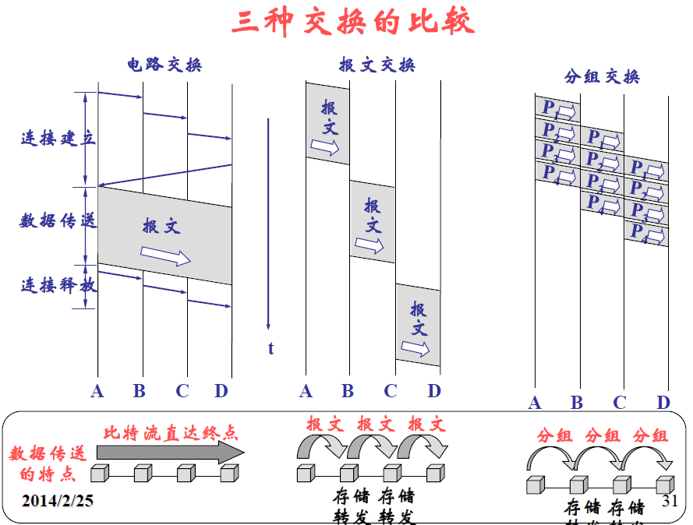

1. 性能指标之时延：

(1).发送时延（发送数据帧所需时间）=数据帧长度 (b) / 发送速率(b/s)

(2).传播时延（在信道中传播所需时间）=信道长度(m) / 信道上的传输速率(m/s)

(3).处理时延：对收到的分组进行分析处理的时间

(4).排队时延：在路由器中排队等待处理的时间

总时延等于以上四种时延之和

1. 计算机网络体系结构

法定标准：OSI七层协议 事实标准：TCP/IP四层协议

五层协议：

应用层：做什么：确定进程之间的通信性质以满足用户的需求

运输层：对方在何处：使源端和目的端主机上的对等实体可以进行会话

网络层：走哪条路径：使主机可以把分组发往任何网络并使分组独立地传向目标

数据链路层：下一步怎么走：使物理层对网络层呈现为一条无错线路

物理层：透明地传送比特流

1. 物理层
2. 传输媒体：双绞线 + 同轴电缆 + 光缆 + 无线电 + 微波
3. 信道复用技术：共享信道进行通信传输

频分复用：在同样的时间占用不同的宽带资源 [ 波分复用（光的频分复用）]

时分复用：在不同的时间占用同样的宽带资源 [统计时分复用（改进的时分复用）]

码分复用：各用户挑选不同的码型互不干扰

【计算：码片的正交关系】

**例题**：共有4 个站进行码分多址CDMA 通信。4 个站的码片序列为：

A：（-1 -1 -1 +1 +1 -1 +1 +1）；B（-1-1 +1 -1 +1 +1 +1 -1）；

C（-1 +1 -1 +1 +1 +1 -1 -1）；D（-1 +1 -1 -1 -1 -1 +1 -1）。

现收到这样的码片序列：**S**（-1 +1 -3 +1 -1 -3 +1 +1）。

问哪个站发送数据了？发送数据的站发送的1 还是0？

答：

S对应相乘A之和除8＝1 A站发送1

S对应相乘B之和除8＝－1 B站发送0

S对应相乘C之和除8＝0 C站没发送

S对应相乘D之和除8＝1 D站发送1

1. 数据链路层
2. 差错检测：仅为无比特差错的传输，还不是可靠传输

循环冗余检验CRC：检错方法，收到的数据除以除数所得余数=0没错，否则有错

帧检验序列FCS：添加在数据后面的冗余码，数据添零除以除数得到的余数

1. 零比特填充：发送端每发现5个1就填个0，接收端每收到5个1就删个后接的0
2. 点对点协议PPP的状态图

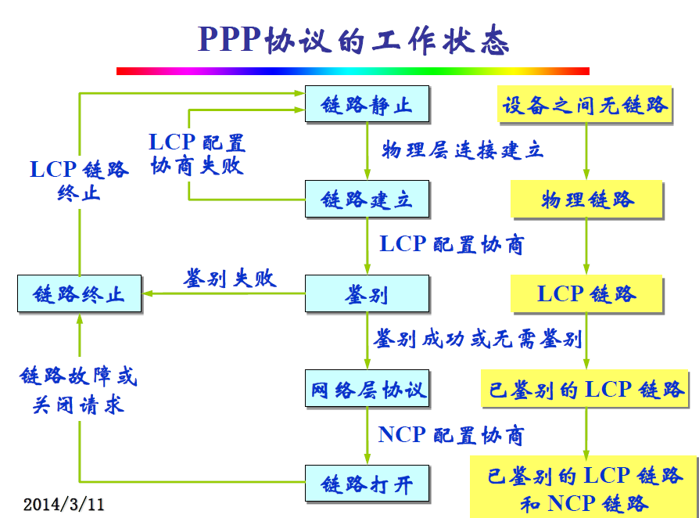

1. 载波监听多点接入/碰撞检测 —— CSMA/CD

特点：多点接入 （多台计算机接在一条总线上）+载波监听（不停地监听检测） + 碰撞检测（边发送边监听）

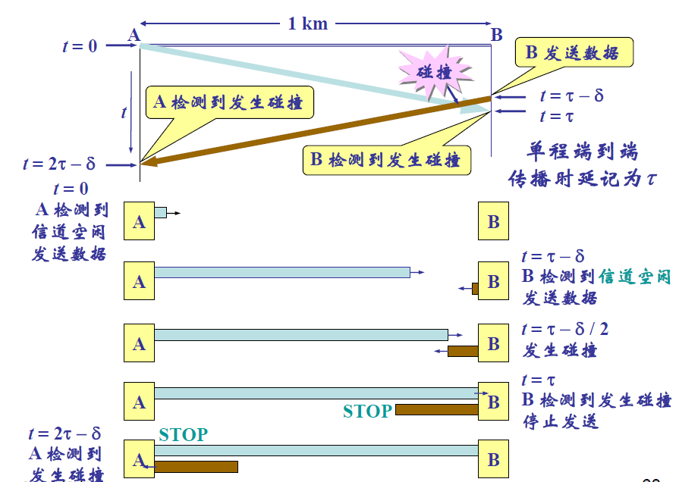

截断二进制指数退避算法：

争用期：端到端往返时间2τ

当争用期时间为51.2us，10Mb/s的以太网速度，争用期内可发送512bit，即64字节，所以以太网规定最短帧长为64字节，小于64的都是无效帧。

强化碰撞：当检测到碰撞后，立刻停止发送数据，并发送人为干扰信号

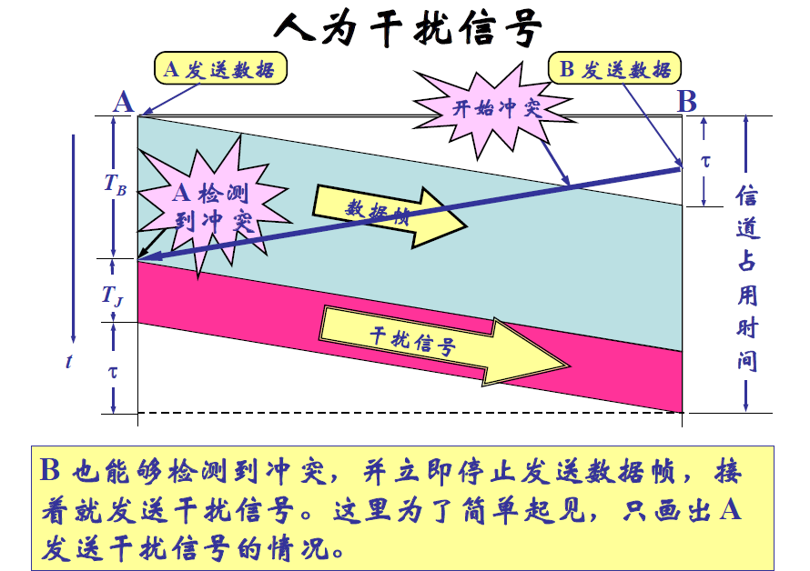

CSMA/CD要点：

(1).准备发送：发送前先检测信道是否空闲

(2).检测信道：若信道忙，不停地检测直到空闲并保持一定时间即可传送

(3).边发送边监听：发送过程中仍旧不停地检测信道

若发送成功，即在争用期内一直未检测到碰撞；

若发送失败，则执行强化碰撞和指数退避算法，重传，重传16次仍失败的放弃并向上报错。

1. MAC（硬件）（物理）地址：48位

目的地址和源地址都是MAC地址；类型字段用于标志上一层使用的是什么协议

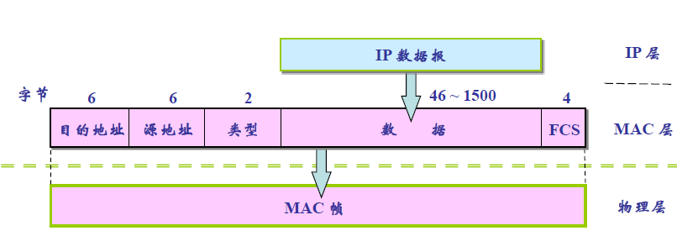

1. 扩展的以太网

在物理层扩展：集线器

在数据链路层扩展：网桥

【计算：网桥转发表的建立】

**例题：**图示有五个站分别连接在三个局域网上，并且用网桥B1 和B2 连接起来，每一个网桥都有两个接口（1 和2）。在一开始，两个网桥中的转发表都是空的。以后有以下站点向其他站发送了数据帧：A 发送给E，C 发送给B，D 发送给C，B 发送给A。试把有关数据写在表中

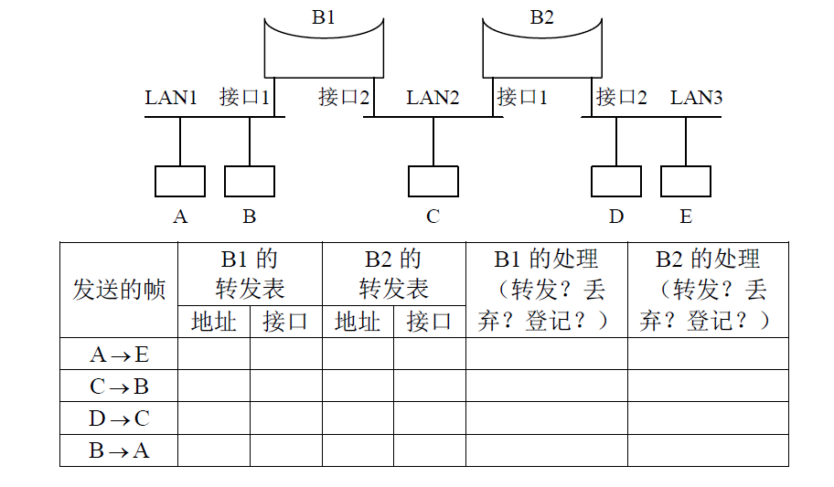

**答：**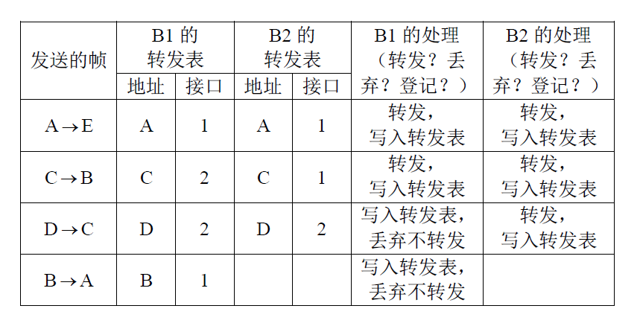

1. 网络层
2. 网络层提供无连接的，尽最大努力交付的数据报服务
3. 协议

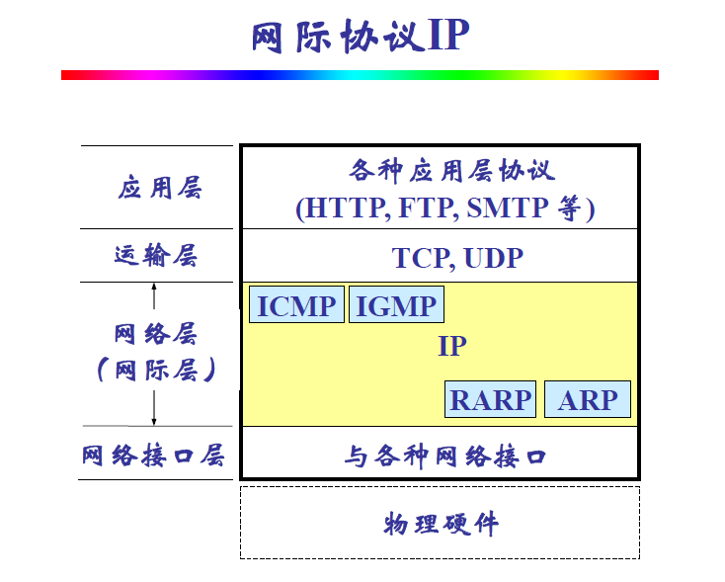

1. 不同层将网络连接起来的中间设备：

物理层：转发器

数据链路层：网桥或桥接器

网络层：路由器

网络层以上：网关

1. IP地址：32位 唯一

分类的IP地址（两级IP地址）：IP地址由网络号和主机号组成

IP地址::={网络号，主机号}

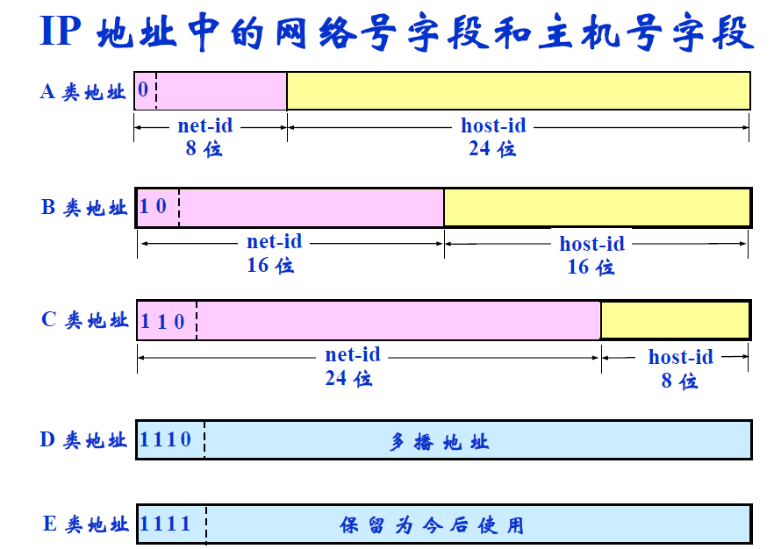

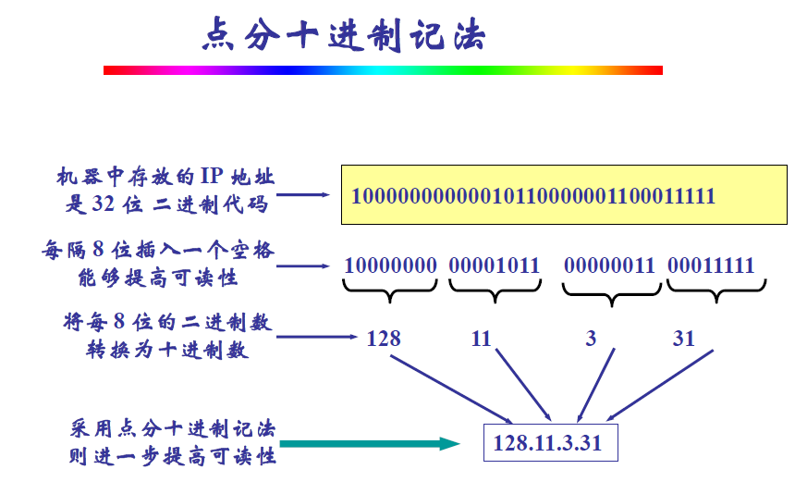

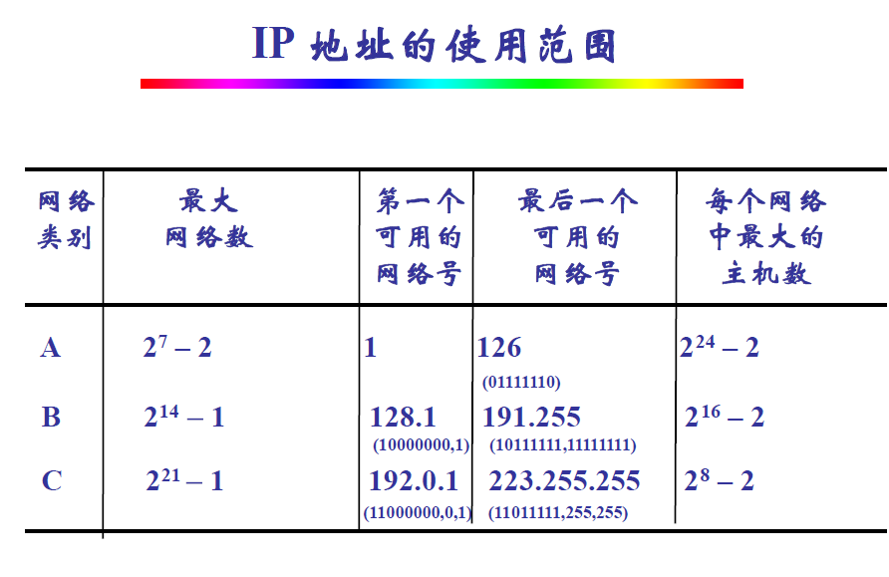

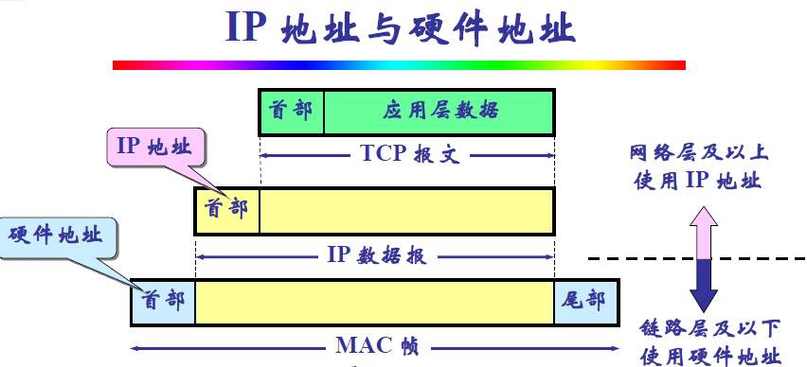

1. 地址解析协议ARP

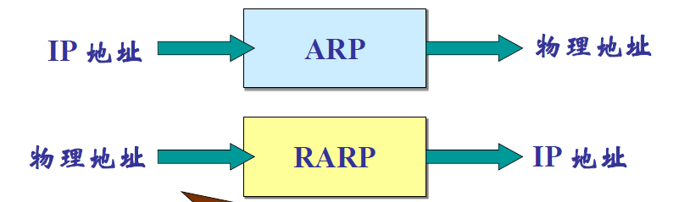

1. IP数据报首部中的字段：

标识：相同的标识字段的值使分片后的各数据报片能正确地重装为原来的数据报

标志：MF（更多分片） =1表示后面还有分片，=0表示后面没有分片

DF（不能分片） =0时才允许分片

片偏移：数据报片数据开始部分与原数据报数据开始部分的距离除以8

【计算】

例题：首部固定部分20字节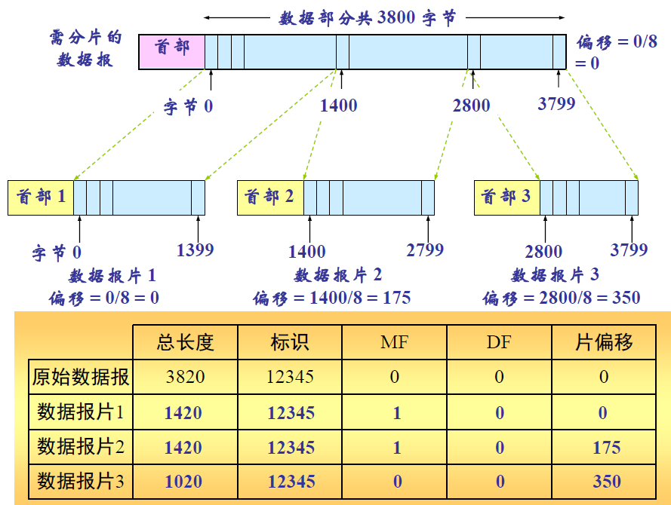

1. 分类的IP地址的分组转发算法：

(1).提取目的地址

(2).直接交付

(3).特定主机路由

(4).查找路由表

(5).默认路由

(6).报告出错

1. 划分子网（三级IP地址）：子网掩码，从主机号借用若干位作为子网号

IP地址::={网络号，子网号，主机号}

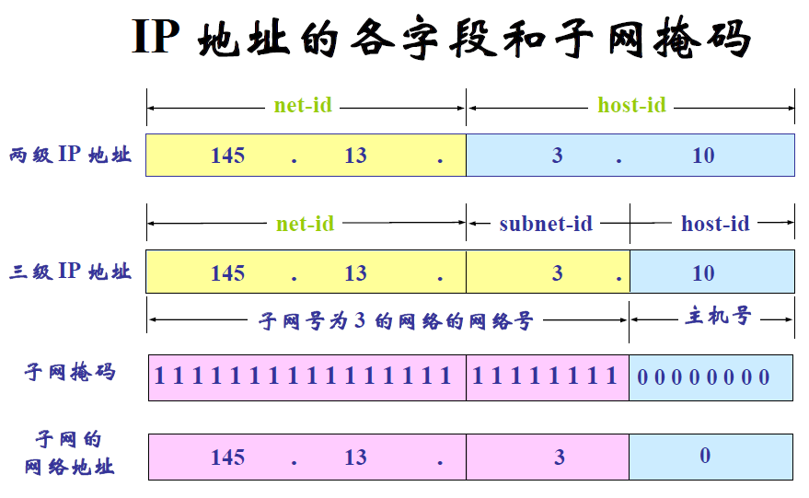

将子网掩码和IP地址逐位相与可得网络地址

默认子网掩码：不划分子网的网络

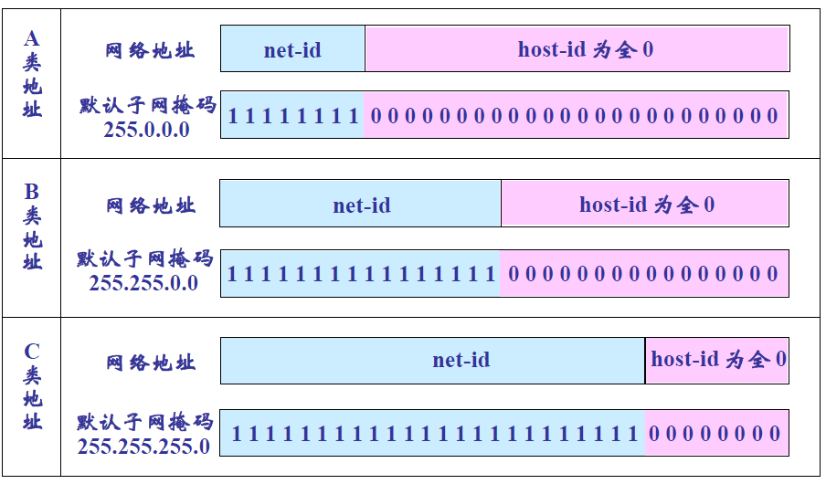

固定长度子网划分选择：

子网数=2^子网号位数

每个子网的主机数=2^主机号位数 – 2（不要全0全1）

1. 划分子网的分组转发算法：

(1).提取目的地址

(2).直接交付（子网掩码与地址逐位相与看是否与相应网络地址匹配）

(3).特定主机路由

(4).查找路由表

(5).默认路由

(6).报告出错

【计算】

例题：设某路由器建立了如下路由表（这三列分别是目的网络、子网掩码和下一跳路由器，若直接交付则最后一列表示应当从哪一个接口转发出去）：

128.96.39.0 255.255.255.128 接口0（128--->10000000）

128.96.39.128 255.255.255.128 接口1

128.96.40.0 255.255.255.128 R2

192.4.153.0 255.255.255.192 R3（192--->11000000）

*（默认） － R4

现共收到5 个分组，其目的站IP 地址分别为：

128.96.39.10

128.96.40.12

128.96.40.151

192.4.153.17

192.4.153.90 试分别计算其下一跳。

答：IP地址与子网掩码相与匹配网络地址

（1）接口0

（2）R2

（3）R4

（4）R3

（5）R4

1. 构成超网（无分类编址CIDR）：

网络前缀：无分类的两级IP地址

IP地址::={网络前缀，主机号}

斜线记法：在IP地址后面加上“/”然后写上网络前缀所占位数

例如：128.14.35.7/20=10000000 00001110 00100011 00000111

星号*标记法：在网络前缀后面加一个“*”，*表示主机号

例如：128.14.35.7/20=10000000 00001110 0010*

最长前缀匹配原则：当有不止一个匹配结果时，选择网络前缀最长的

【计算】

**例题**：某单位分配到一个地址块136.23.12.64/26。现在需要进一步划分为4个一样大的子网，试问：

(1).每个子网的网络前缀有多长？

(2).每一个子网中有多少个地址？

(3).每一个子网的地址块是什么？

(4).每一个子网可分配给主机使用的最小地址和最大地址是什么？

**答**：136.23.12.64/26--->10001000 00010111 00001100 01000000

(1).4=22 26+2=28

(2).32-28=4 24=16

(3).136.23.12.64/28 136.23.12.80/28 136.23.12.96/28 136.23.12.112/28

(4).以136.23.12.64/28为例：

最小10001000 00010111 00001100 01000001

最大10001000 00010111 00001100 01001110

（除去全0全1）

1. 国际控制报文协议ICMP的应用：

(1).PING：用来测试两个主机之间的连通性

(2).traceroute：用来跟踪一个分组从源点到终点的路径

1. 因特网的路由选择协议

(1).内部网关协议RIP 路由信息协议：基于距离向量

距离也成为跳数（距离最大=16为不可达）

特点：和相邻路由器在固定时间间隔交换全部信息 ；

好消息传的快，坏消息传的慢

【计算：喜新厌旧原则】

例题：假定网络中的路由器B 的路由表有如下的项目（这三列分别表示“目的网络”、“距离”和下一跳路由器）

N1 7 A

N2 2 C

N6 8 F

N8 4 E

N9 4 F

现在B 收到从C 发来的路由信息（这两列分别表示“目的网络”和“距离”）：

N2 4

N3 8

N6 4

N8 3

N9 5

试求出路由器B 更新后的路由表

答：

第一步：

N2 5 C

N3 9 C

N6 5 C

N8 4 C

N9 6 C

第二步：

N1 7 A 无新信息，不改变

N2 5 C 相同的下一跳，更新

N3 9 C 新的项目，添加进来

N6 5 C 不同的下一跳，距离更短，更新

N8 4 E 不同的下一跳，距离一样，不改变

N9 4 F 不同的下一跳，距离更大，不改变

(2).内部网关协议OSPF开放最短路径优先：

特点：在链路状态变化时在一个区域内使用洪泛法向所有路由器发送部分信息

链路状态数据库在全网范围内是一致的

(3).外部网关协议BGP边界网关协议

力求找到一条能到达目的网络的较好的路由，并不是找最佳

BGP发言人：BGP边界路由器

特点：在可达性改变时发言人间交换网络可达性消息

三者关系：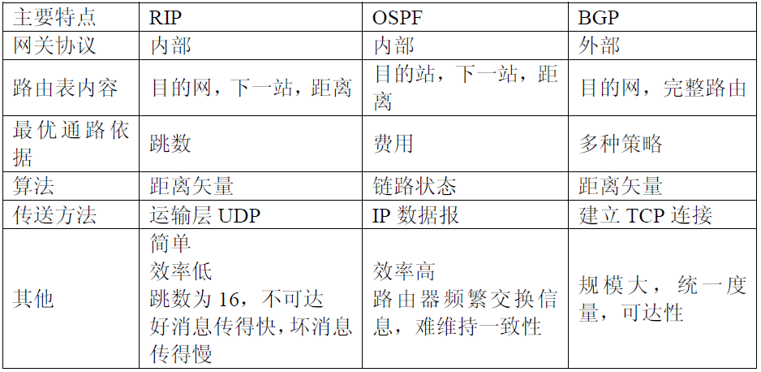

1. 路由器结构：路由选择 + 分组转发
2. 国际组管理协议IGMP

第一阶段：当某个主机加入新的多播组时，该主机应向多播组的多播地址发送IGMP 报文，声明自己要成为该组的成员。本地的多播路由器收到 IGMP 报文后，将组成员关系转发给因特网上其他多播路由器。

第二阶段：因为组成员关系是动态的，因此本地多播路由器要周期性地探询本地局域网上的主机，以便知道这些主机是否还继续是组的成员。

（1）只要对某个组有一个主机响应，那么多播路由器就认为这个组是活跃的。

（2）但一个组在经过几次的探询后仍然没有一个主机响应，则不再将该组的成员关系转发给其他的多播路由器。

1. 多播路由选择协议

洪泛与剪除 + 隧道技术 + 基于核心的发现技术

1. 运输层
2. 运输层基本功能：

(1).复用和分用

(2).差错控制

(3).可靠传输（按序交付，无丢失，不重复）

(4).拥塞控制（全局）

(5).流量控制（局部）

1. 运输层协议：

无连接的用户数据报协议UDP + 面向连接的传输控制协议TCP

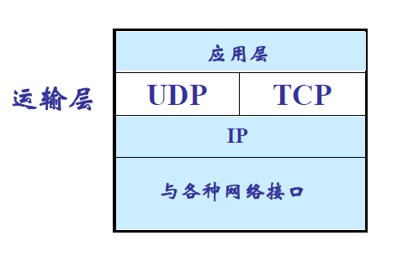

1. TCP的连接：套接字socket =（IP地址：16位端口号）
2. 流量控制：利用滑动窗口

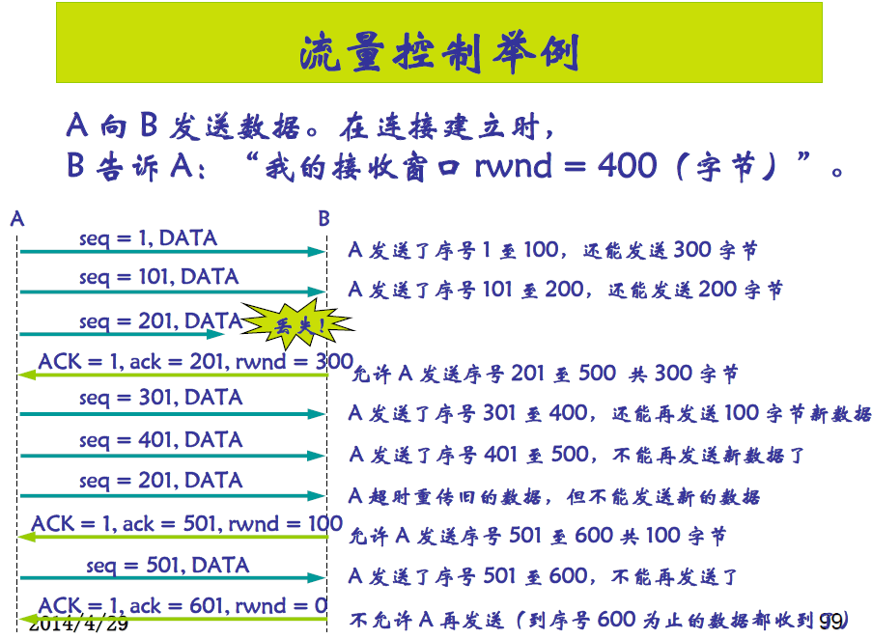

序号seq：本报文段所发送数据的第一个字节的序号

确认号ack：期望收到的对方下一个报文段数据的第一个字节的序号

确认ACK=1时确认号字段才有效

同步SYN：SYN=1 ACK=0表示连接请求；SYN=1 ACK=1表示同意建立连接

终止FIN=1时用于释放连接

若出现死锁局面，则设置的持续计数器会在到期时发送一个零窗口探测报文

1. 拥塞控制：

慢开始和拥塞避免：网络拥塞（没有按时收到确认）

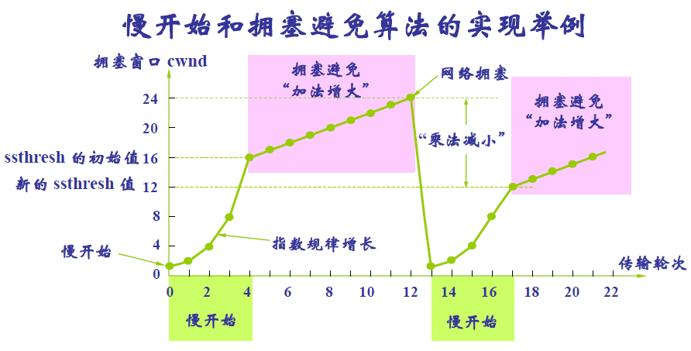

快重传和快恢复：网络拥塞（连续收到三个重复确认）

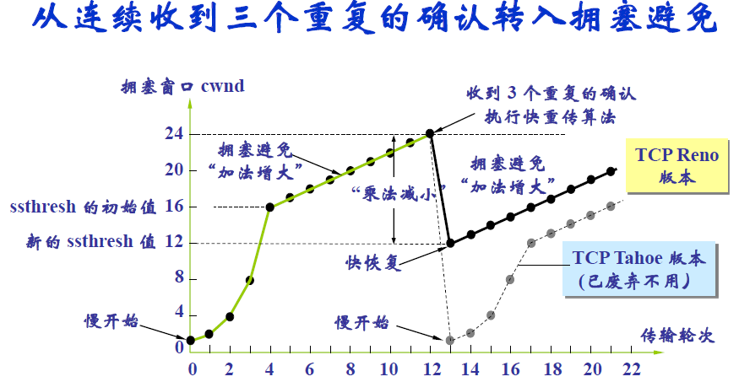

接受窗口rwnd 拥塞窗口cwnd 慢开始门限ssthresh

发送窗口的上限 = Min [ rwnd，cwnd ]

【计算】

例题：TCP 的拥塞窗口cwnd 大小与传输轮次n 的关系如下所示：

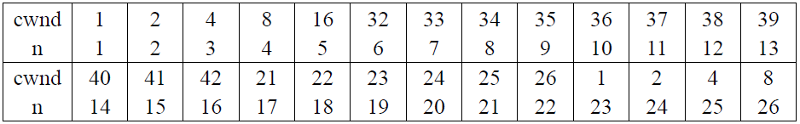

（1） 试画出如题所示的拥塞窗口与转换轮次的关系曲线。

（2） 指明TCP 工作在慢开始阶段的时间间隔。

（3） 指明TCP 工作在拥塞避免阶段的时间间隔。

（4） 在第16 轮次和第22 轮次之后发送方试通过收到三个重复的确认还是通过

超时检测到丢失了报文段？

（5） 在第1 轮次、第18 轮次和第24 轮次发送时，门限ssthresh 分别被设置为

多大？

（6） 在第几轮次发送出第70 各报文段？

（7） 假定在第26 轮次之后收到了三个重复的确认，因而检测出了报文段的丢

失，那么拥塞窗口cwnd 和门限ssthresh 应设置为多大？

答：

（1）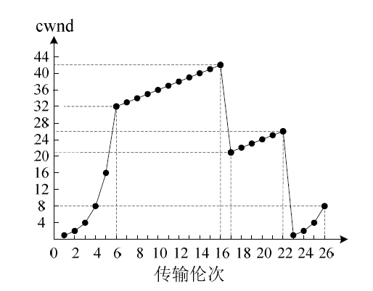

（2） 慢开始工作间隔为传输轮次的1 至6 和23 至26。

（3） 拥塞避免的时间间隔分别包括6 至16 和17 至22。

（4） 第16 轮次之后发送方通过快恢复方法来发送数据，因此断定为收到了三

个重复的确认；第22 轮次后发送方采用慢开始方法来发送数据，因此可

以断定通过超时检测机制来确认报文段的丢失。

（5） 在第1个轮次，门限ssthresh 设置为32，18 轮次的门限ssthresh 设置为

21，24 轮次的门限ssthresh 设置为13

（6） 将各个传输轮次的发送数据相加可知，在第7 轮次发送出第70 个报文段。

（7） 在第26 轮次后收到三个重复的确认，因此检测出报文段的丢失，根据拥

塞控制的算法应该采用快恢复算法，门限ssthresh 减半，而拥塞窗口cwnd设置为慢开始门限ssthresh 减半后的数值，因此均设置为4。

1. TCP的运输连接管理： 连接建立 + 数据传送 + 连接释放

连接建立（客户服务器方式）：三次握手

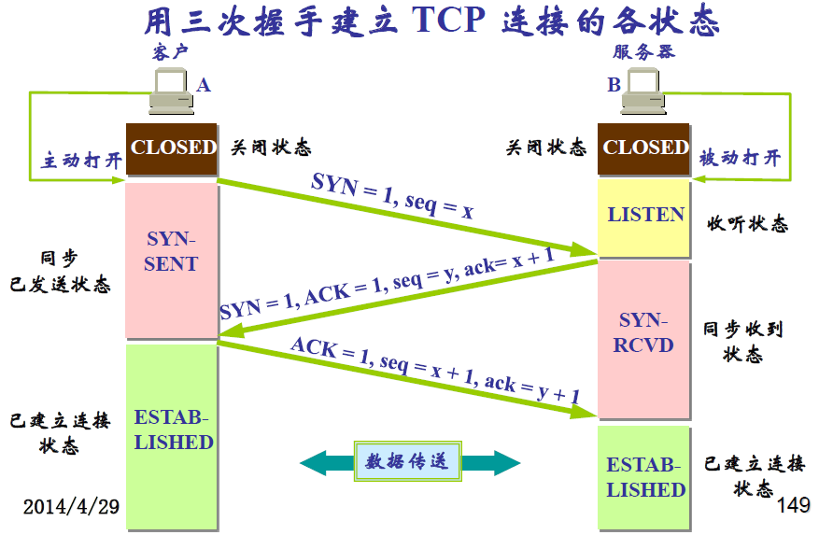

连接释放（客户服务器方式）：

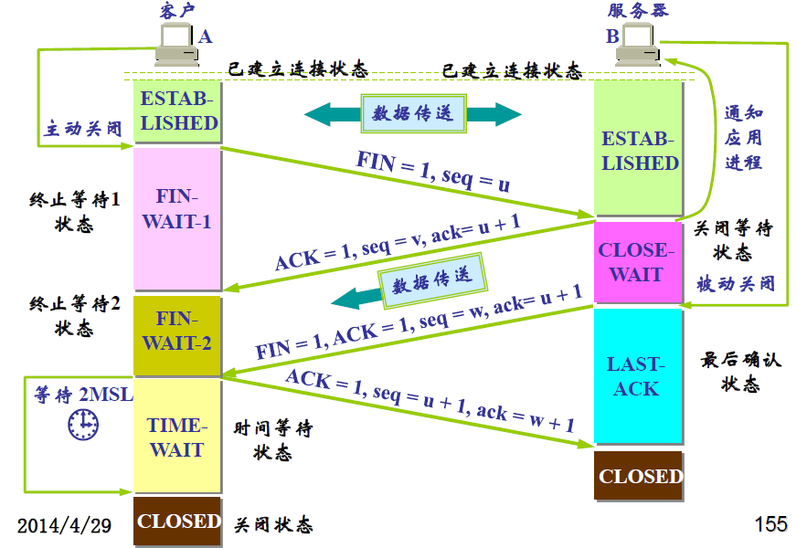

1. 应用层
2. 域名系统DNS：… .三级域名.二级域名.顶级域名
3. 文件传送协议FTP（基于TCP）：控制进程 + 数据传送进程

简单文件传送协议TFTP（基于UDP）

1. 万维网WWW：B/S（浏览器/服务器）

客户程序向服务器程序发出请求，服务器程序向客户程序送回客户所要万维网文档。

统一资源定位符URL：<协议>://<主机>:<端口>/<路径>

（HTTP的默认端口号是80）

超文本标记语言HTML

超文本传送协议HTTP

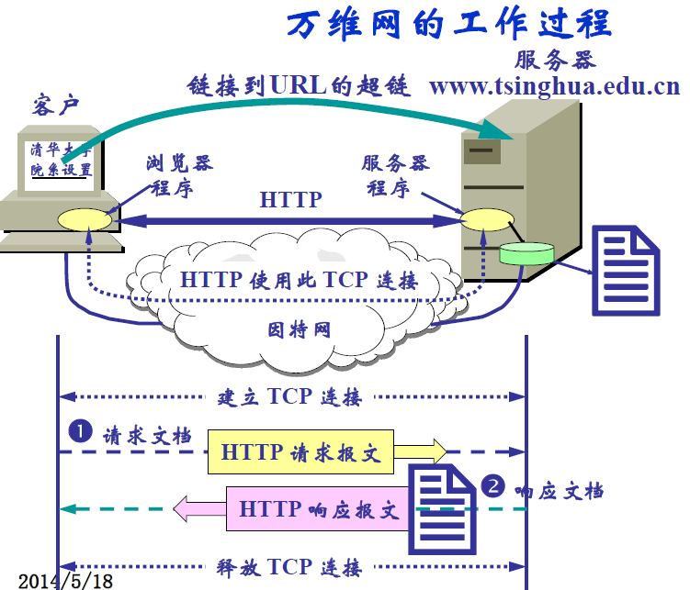

1. 电子邮件：信封+内容（收件人和主题）

发——简单邮件传送协议SMTP：连接建立+邮件传送+连接释放

收——邮局协议POP3 和 因特网报文存取协议IMAP

1. 简单网络管理协议SNMP